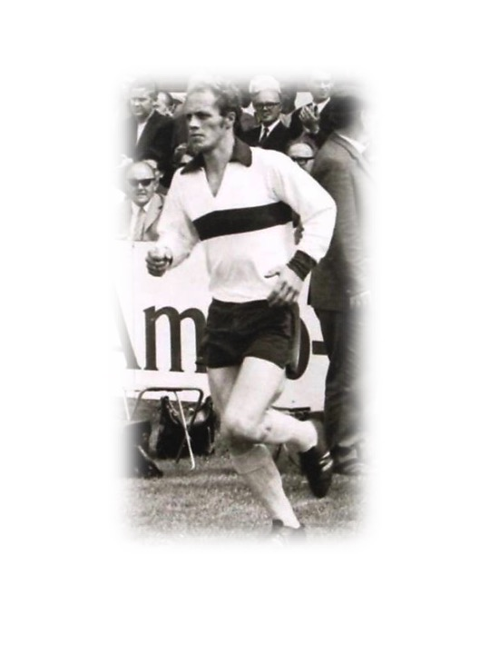
DEELNAMEFORMULIER
JOHAN DE JONG 7x7 TOERNOOI
Donderdag 21 mei 2020

Opgave kan door dit deelnameformulier in te vullen en in te leveren bij Ronald de Haan in clubhuis “Ons Doel” of te mailen naar rocohaan@home.nl.

Het inschrijfgeld bedraagt 40 euro per team en dient bij opgave te worden voldaan. Het inschrijfgeld is inclusief een lunchpakket dat in de pauze van het toernooi wordt verstrekt en een bittergarnituur, dat na afloop tijdens de prijsuitreiking wordt uitgeserveerd.

Opgave kan tot zaterdag 9 mei 2020 en vergeet niet aan te geven naar welke poule de voorkeur uitgaat. Doe het snel, want vol=vol en teams die de vorige keer ook hebben meegedaan, krijgen voorrang.

Naam team: ...........................................................................................

Contactpersoon team: ...........................................................................

Telefoonnummer ...................................................................................

Email: ....................................................................................................

O Prestatiepoule O Recreatiepoule

Contactpersonen organisatie:
Mathijs Blikman - tel. 06 460 15 837
Ronald de Haan - tel. 06 127 69 477

